КВЕСТ-ИГРА «По дорогам сказок А.С. Пушкина»
21 ноября 2019 года в школе прошло очередное социокультурное мероприятие, игра-квест «По дорогам сказок А.С. Пушкина» для учащихся 2- 4 классов, посвященное 220-летию со дня рождения поэта.
Цель мероприятия: воспитание интереса к книге и процессу чтения.
Задачи:
1) привить интерес к творчеству А.С. Пушкина;
2) развитие наглядно-образного, словесно-логического мышления, внимания, памяти; развитие познавательной активности, умения размышлять и делать самостоятельные выводы.
Перед квестом, была проведена огромная работа. Ребята под руководством классных руководителей перечитали сказки А.С. Пушкина.
Организационная часть игры прошла в актовом зале, тематически украшенном к данному мероприятию. Каждая команда после инструктажа получила путевые листы и отправилась по станциям. Участники проходили одинаковые этапы, но в разной последовательности.
Командам необходимо было пройти 3 станции, на каждой из которых модераторы следили за правильностью выполнения заданий. В помощь детям были представлены все сказки А.С. Пушкина.
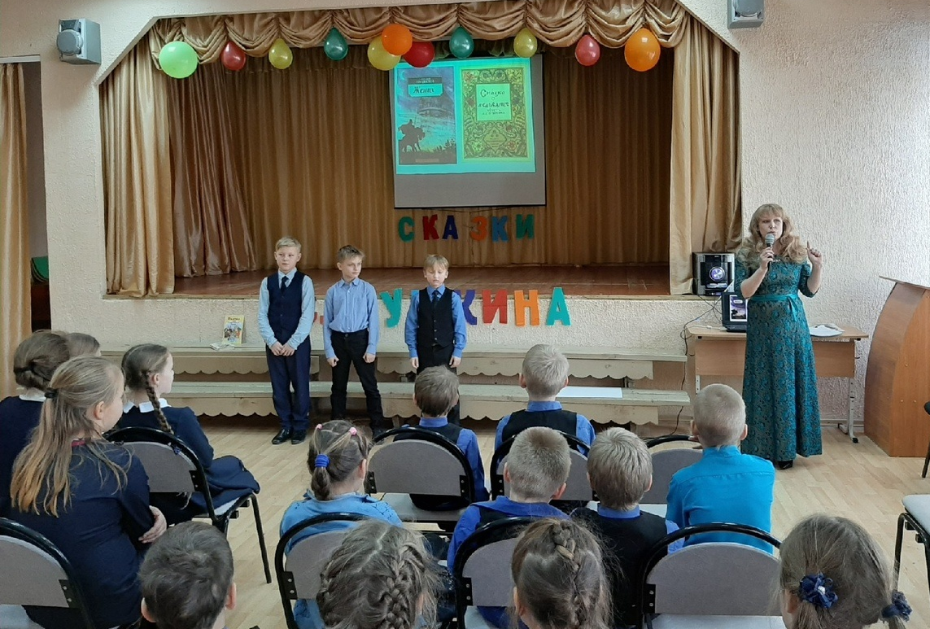
Станция «Угадай цифру» - модератор Баева Любовь Владимировна, библиотекарь МБУК «Сергинская библиотека». Здесь детям предстояло ответить на семь вопросов, и выбрать соответствующую цифру, которая скрывала определённую букву.
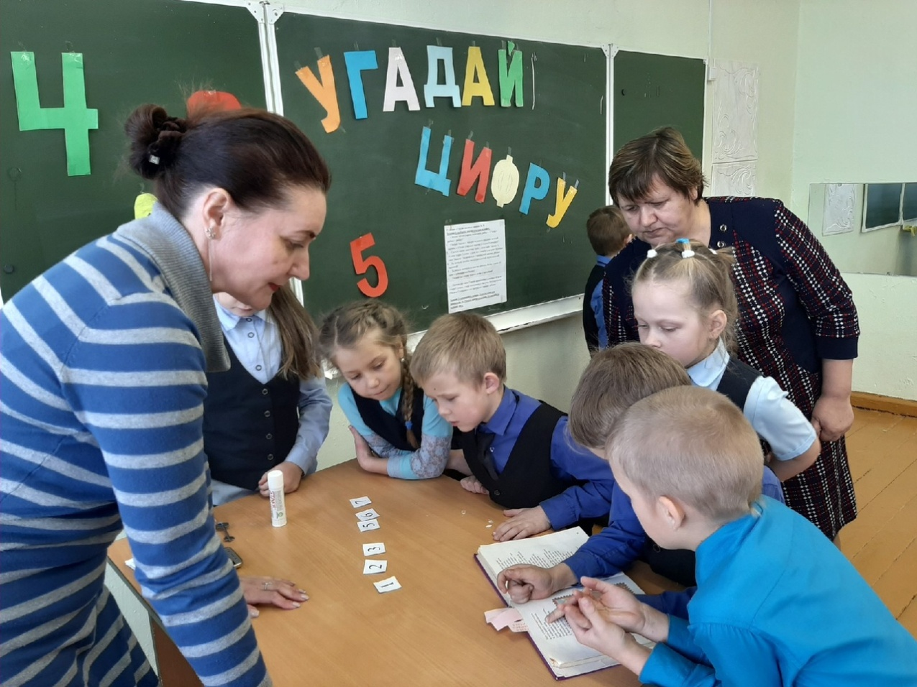
Станция «Кроссворд» - модератор Худякова Надежда Константиновна, педагог-библиотекарь школы. При прохождении этой станции дети разгадали кроссворд, а получившуюся ключевую фразу перенесли в путевые листы.
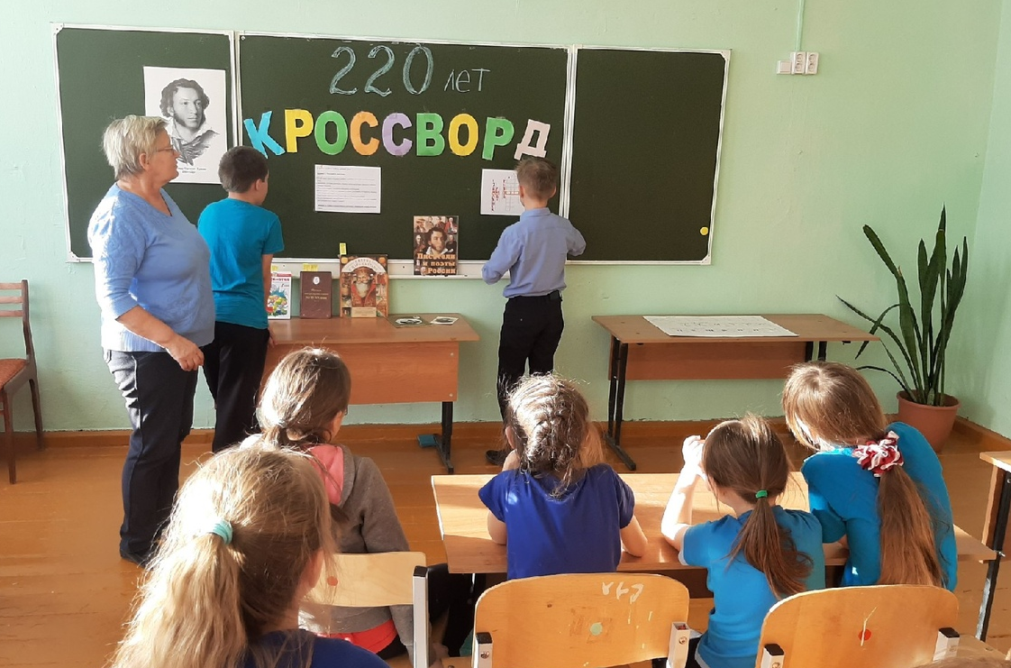
Станция «Заморочки из бочки» - модератор Лукина Ольга Павловна, педагог-организатор. Здесь дети рассматривали предметы, которые находились в шести «бочках», определяли из какой сказки А.С.Пушкина этот предмет. В данной сказке им предстояло найти определенную строчку, в ней слово, а затем букву. Эту букву участники квеста должны были вписать в путевой лист.
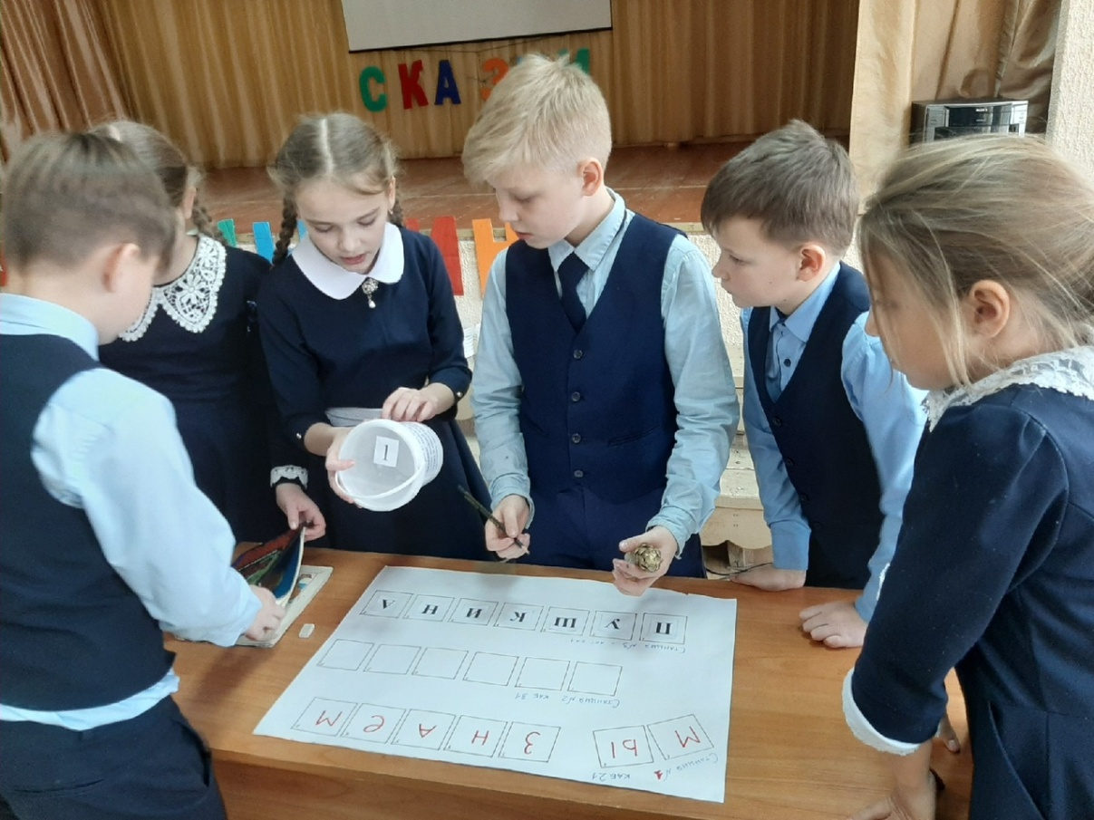

В результате прохождения всех станций в путевом листе появилась фраза: «Мы знаем сказки Пушкина». Все команды успешно справились с заданием!
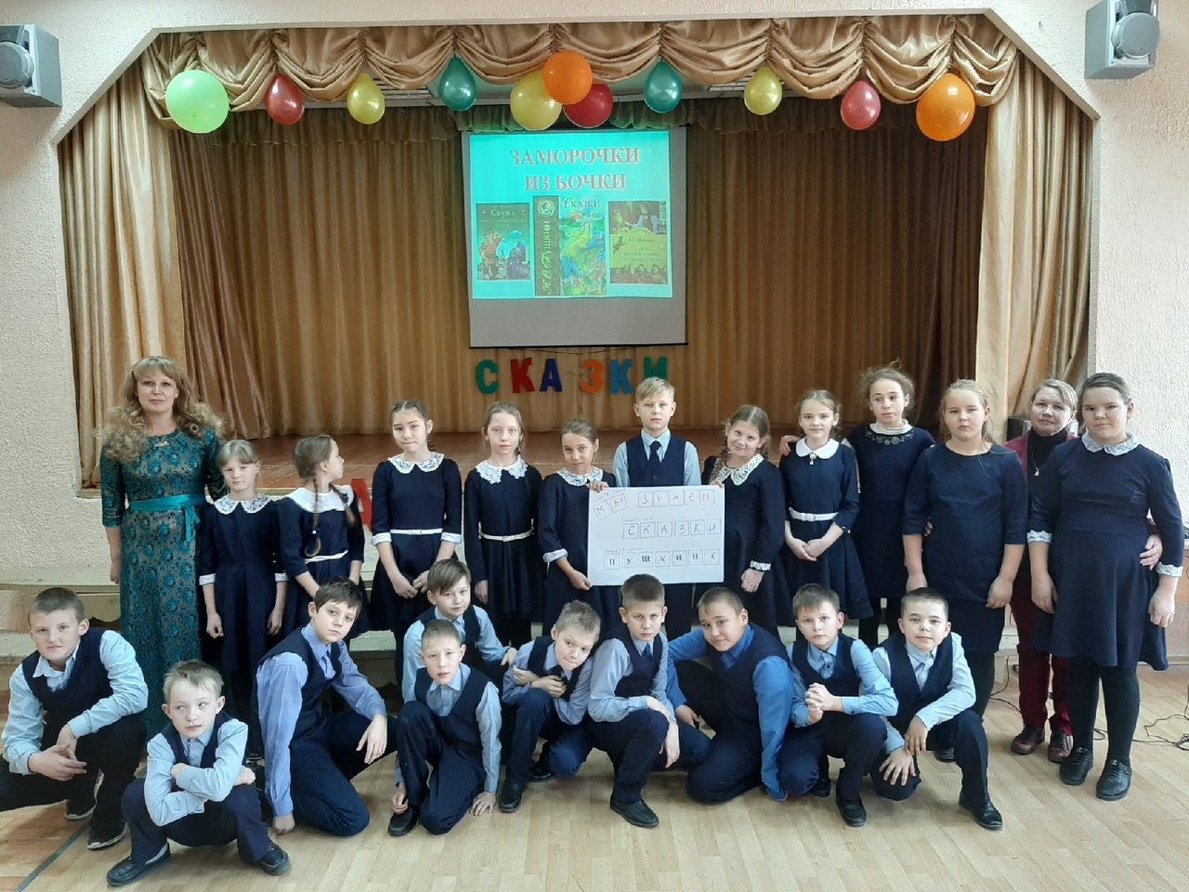
После прохождения всех станций участники вновь встретились в актовом зале: показали результаты своей работы, вспомнили всех сказочных героев, встречающихся в сказках А.С.Пушкина и получили залуженные награды!
Подготовила и организовала игру Лукина Ольга Павловна, педагог-организатор.

